
もったいないをありがとうに

フードドライブ
にご協力ください!!
フードドライブとは？
ご家庭で余っている食品を持ち寄っていただき、それを必要とする方に寄付する活動です。皆様から提供していただいた食品は、生活にお困りの世帯へお渡しします。

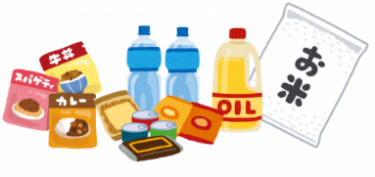
〇寄付いただきたい食品 | ×受付できない食品
〇 お米（白米、玄米、アルファ米）  〇 パスタ、素麺など乾麺  〇 缶詰、レトルト、インスタント食品  〇 海苔、お茶漬け、ふりかけ  〇 粉ミルク、離乳食、お菓子  〇 調味料（醤油、食用油など）  〇 常温で保存可能なもの | × 賞味期限が２ヶ月を  切っているもの  × 開封されているもの  × 生鮮食品  （生肉、魚介類、生野菜）  × アルコール  （みりん、料理酒を除く）

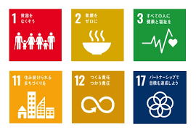
受付場所（時間）：
このフードドライブは、
SDG’の６項目に貢献する取組です。
長南町社会福祉協議会（8：30～17：15）
長南町長南２１１０ （４６-３３９１）

